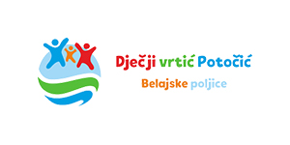
DJEČJI VRTIĆ „POTOČIĆ“ BELAJSKE POLJICE
UPRAVNO VIJEĆE
Belajske Poljice 105 B
KLASA: 112-02/24-01/02
URBROJ: 2133-6-1-02-24-3
Belajske Poljice, 25. 03. 2024. godine

Obavijest o rezultatima natječaja
za izbor Stručnog suradnika PEDAGOGA

Dječji vrtić „Potočić“ Belajske Poljice, dana 06. ožujka 2024. g. na mrežnim stranicama Hrvatskog zavoda za zapošljavanje i službenoj stranici Vrtića http://djecjivrtic-potocic.com.hr raspisao je natječaj za radno mjesto Stručnog suradnika Pedagoga, 1 izvršitelj/ica, na neodređeno, nepuno radno vrijeme dvanaest (12) sati tjedno.

Po provedenom natječaju Upravno vijeće Dječjeg vrtića „Potočić“ Belajske Poljice na 34. sjednici održanoj dana 25. ožujka 2024. godine za prijem u radni odnos nije izabralo niti jednog kandidata jer se na raspisani natječaj nije prijavo niti jedan kandidat koji zadovoljava uvjete natječaja.

Predsjednica Upravnog vijeća
Lidija Horvat

